ТЕХНИЧЕСКОЕ ЗАДАНИЕ
На поставку расходных материалов для нужд ФГБУК «Всероссийский историко-этнографический музей»

- Маркеры строительные тонкие, 5 шт.
Необходимое количество поставки:
1 упаковка
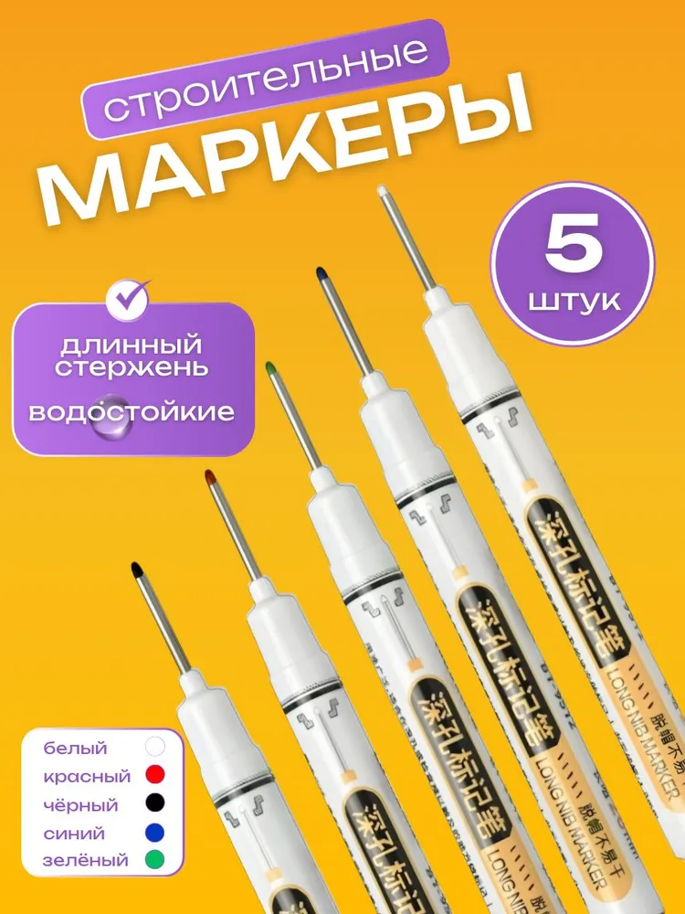
Комплектация: Строительные маркеры - 5шт (черный маркер, белый маркер, зеленый маркер, красный маркер, синий маркер)
Тип: Маркер строительный
Вид маркера: Спиртовой
Вес товара, г: 50
Количество в упаковке, шт.: 5
Толщина линии, мм: 0.8
Взаимодействие с поверхностью: Перманентный
Особенности фломастеров, маркеров: Быстросохнущие чернила, Светостойкий
Ширина, мм: 0.8
Цвет: Белый, красный, черный, светло-зеленый, светло-синий
Гарантия: 15 дней
Страна-изготовитель
- Диск пильный по дереву, ламинату
Необходимое количество поставки:
1 шт.

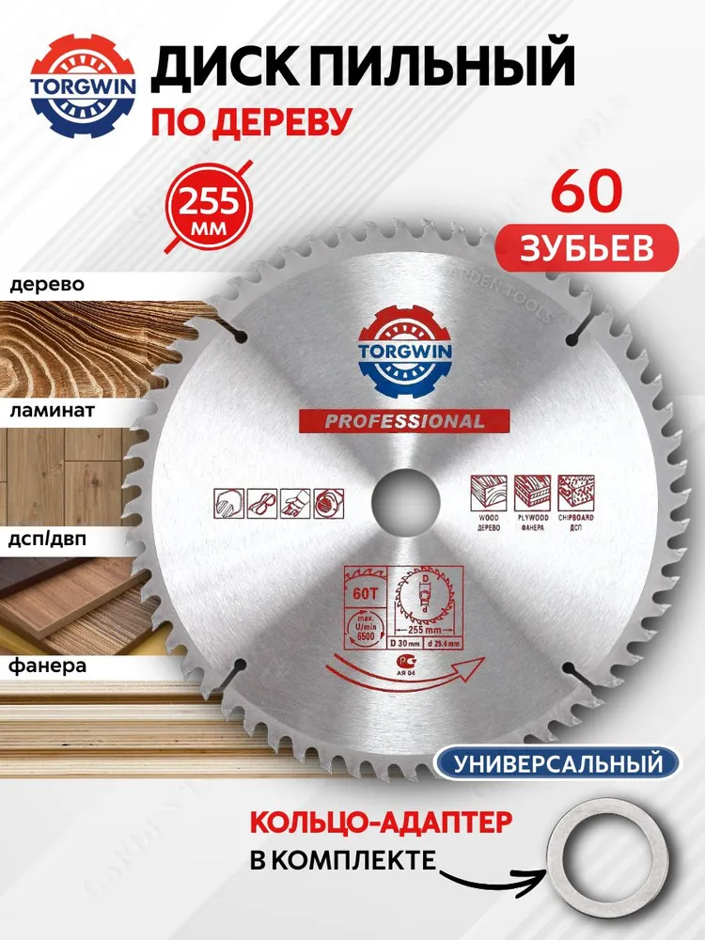
Тип: Диск пильный
Диаметр, мм: 255
Толщина, мм: 3
Посадочный размер: 30
Назначение: Для дерева, Для ДСП
Количество зубьев, шт.: 60
Тип реза: Сухой
Тип пропила: Универсальный, Продольный, Поперечный
Зернистость: 0.5/0
Длина, мм: 255
Материал: Сталь
Совместимый инструмент: Пила циркулярная
Цвет: Серый металлик

- Краска черная матовая, 2.5 кг
Необходимое количество поставки:
1 шт.

Тип: Краска
Работы: Внутренние
Цвет: Черная
Вид краски: Быстросохнущая, Гладкая
Вес, кг: 2.5
Базис: A
Марка эмали: ВД-АК-1180
Время высыхания, часов: 1
Расход, л/м2: 0.13
Степень блеска покрытия: Матовое покрытие, Глубокоматовое покрытие
Рекомендуемое количество слоев: 2
Количество компонентов: Однокомпонентная
Расход, кг/м2: 0.15
Основа краски: Акриловая
Эффект краски: Бархат
Срок годности в днях: 365
- Деревянные ступеньки для лестницы
Необходимое количество поставки:
4 комплекта
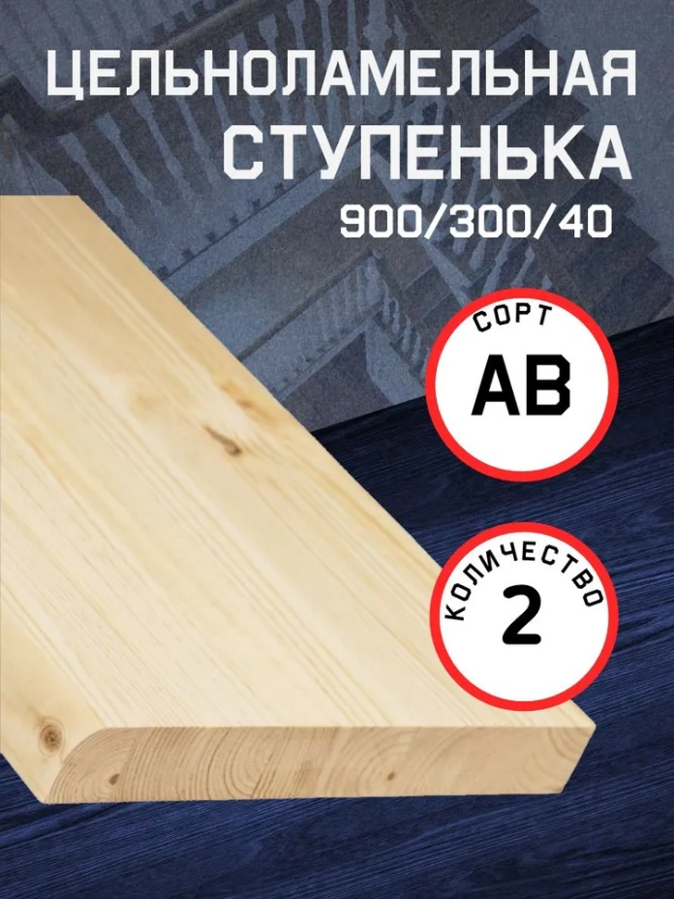
Тип: Ступень
Единиц в одном комплекте: 2
Длина, мм: 900
Толщина, мм: 40
Ширина, мм: 300
Материал: Сосна
Порода дерева: Сосна
Цвет: Сосна АВ
Гарантия: 29 дней

- SR Батарея-аккумулятор
Необходимое количество поставки:
1 шт.
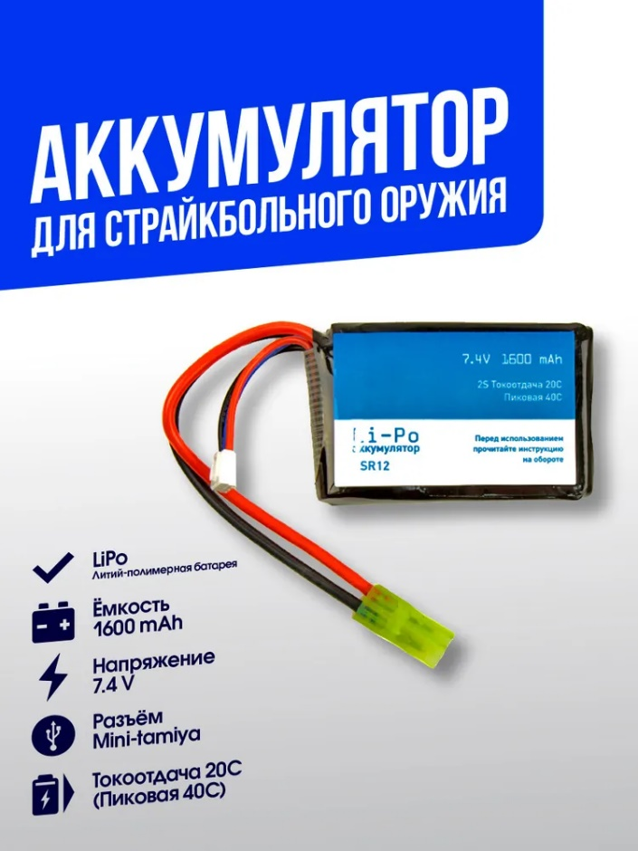
Тип: Батарея-аккумулятор
Напряжение, В: 7.4
Химический тип: LiPol (литий-полимерный)
Емкость, мА•ч: 1600
Выходное напряжение: 20 В
Особенности: Коннектор Mini Tamiya
Длина, мм: 65
Ширина, мм: 42
Высота, мм: 15
Размеры, мм: 65 х 42 х 15
Гарантия:14 дней

- ASR Зарядное устройство для аккумуляторных батареек
Необходимое количество поставки:
1 шт.
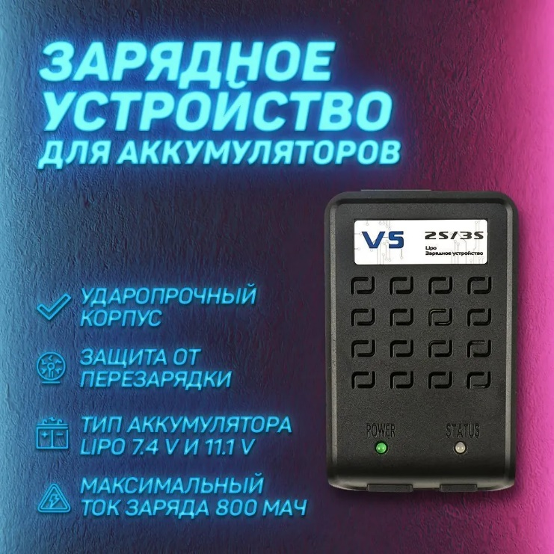
Комплектация: Зарядное устройство, сетевой кабель
Тип: Зарядное устройство для аккумуляторных батареек
Тип аккумулятора: LiPol (литий-полимерный)
Кол-во слотов для зарядки: 2
Количество выходных разъемов: 2
Питание ЗУ: От сети 220В
Конструктивные особенности: Защита от перегрузки по току
Макс. выходная мощность, Вт: 9
Макс. выходной ток, А: 0.8
Напряжение заряжаемых аккумуляторов, В: 7.4 В, 11.1 В
Размеры, мм: 100*30*61*615
Вес товара, г: 160
Гарантия: 14 дней

